LAPORAN

WORKSHOP SISTEM INFORMASI
WEBSERVER(TIF330805)

SEMESTER III



TUGAS PRAKTIKUM
ACARA 12
NAMA:
ARSHINTA PUJA AULIA

NIM:
E41250656

PROGRAM STUDI DILUAR KAMPUS UTAMA (PSDKU)
TEKNIK INFORMATIKA KAB. NGANJUK
JURUSAN TEKNOLOGI INFORMASI
POLITEKNIK NEGERI JEMBER
TAHUN 2026

ACARA 12 BRANCH, MERGE, PULL REQUEST, DAN CONFLICT.

12. 1 Latar Belakang
Dalam pengembangan aplikasi web, pengelolaan perubahan kode diperlukan agar penambahan fitur tidak mengganggu program yang sudah berjalan. Git menyediakan fitur *branch* untuk mengembangkan fitur secara terpisah dari kode utama. Selain itu, Git juga memiliki fitur *merge* untuk menggabungkan perubahan, *Pull Request* untuk mengajukan perubahan agar dapat diperiksa, serta penyelesaian *conflict* ketika terdapat perubahan kode yang saling bertabrakan.
Pada praktikum Acara 12 ini, dilakukan penerapan fitur Git dan GitHub pada proyek Sistem Informasi Akademik. Praktik meliputi pembuatan branch baru, penambahan fitur login, penggabungan perubahan ke branch utama, penyelesaian konflik kode, serta pembuatan Pull Request. Dengan praktikum ini, diharapkan pengelolaan kode program menjadi lebih terstruktur dan proses pengembangan aplikasi dapat dilakukan dengan lebih baik.

12. 2 Tujuan
- Memahami fungsi branch dalam pengembangan fitur aplikasi.
- Mempelajari cara menggabungkan perubahan menggunakan merge.
- Memahami proses terjadinya dan penyelesaian merge conflict.
- Mengetahui penggunaan Pull Request untuk mengajukan perubahan kode.

12. 3 Hasil Praktik
12.3.1 Tampilkan hasil `git branch` yang menunjukkan branch `fitur-login` dan `main`.
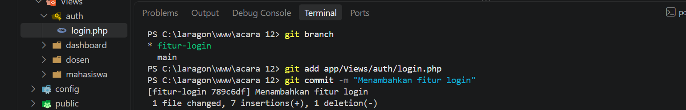

12.3.2 Tampilkan commit `[fitur-login 789c6df] Menambahkan fitur login`.
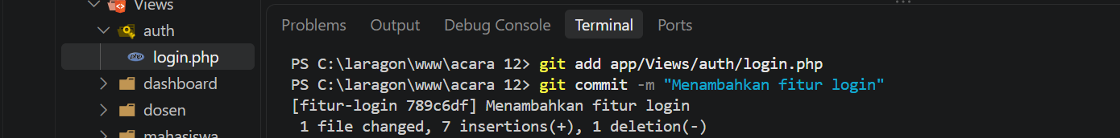

12.3.3 Tampilkan perintah `git merge fitur-login` beserta hasil `Fast-forward`.
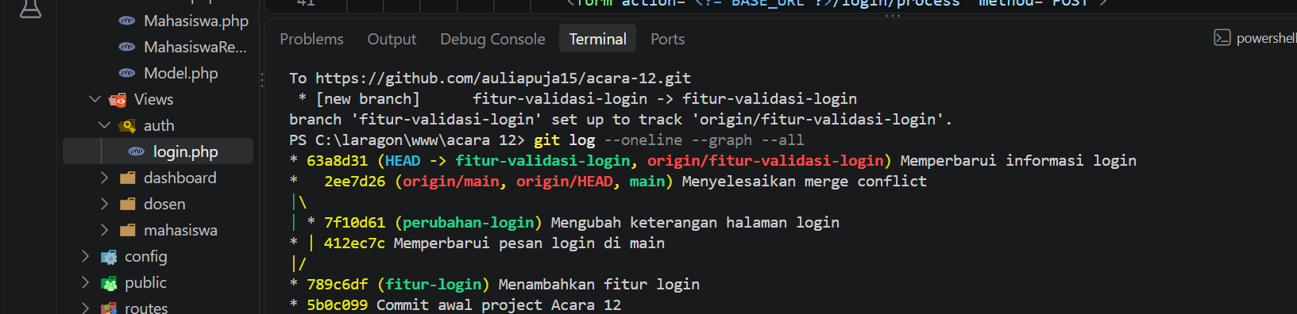

12.3.4 Tampilkan pesan `CONFLICT (content)` dan penanda konflik `<<<<<<<`, `=======`, `>>>>>>>` pada `login.php`.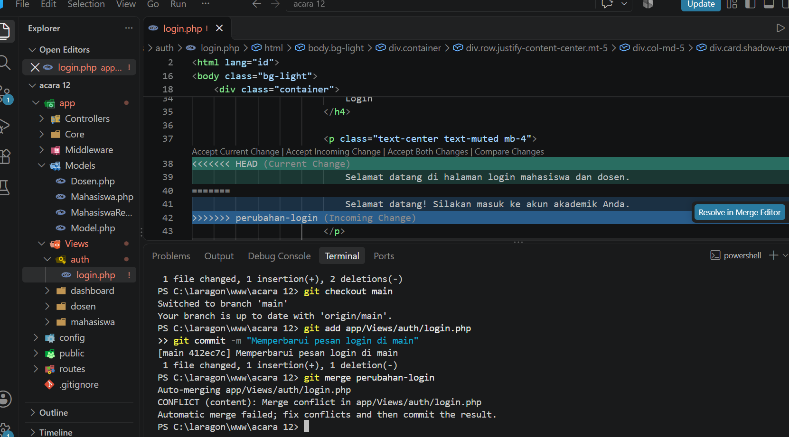

12.3.5 Tampilkan commit `[main 2ee7d26] Menyelesaikan merge conflict`.
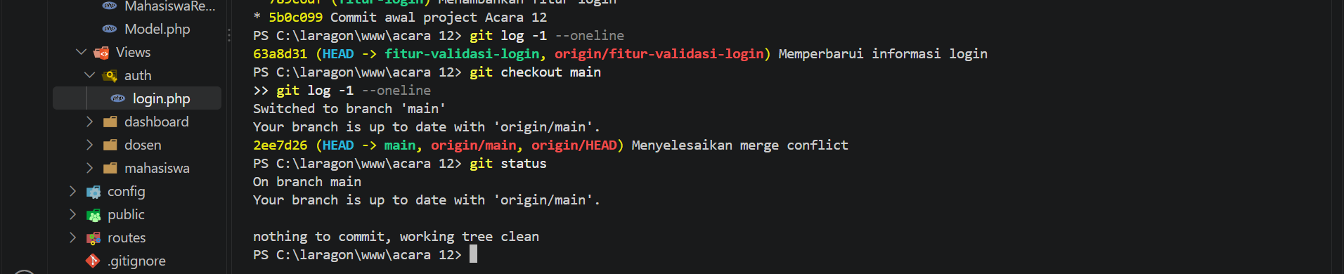

12.3.6 Tampilkan PR `Memperbarui informasi login #1` dengan status `Open`, base `main`, dan compare `fitur-validasi-login`.
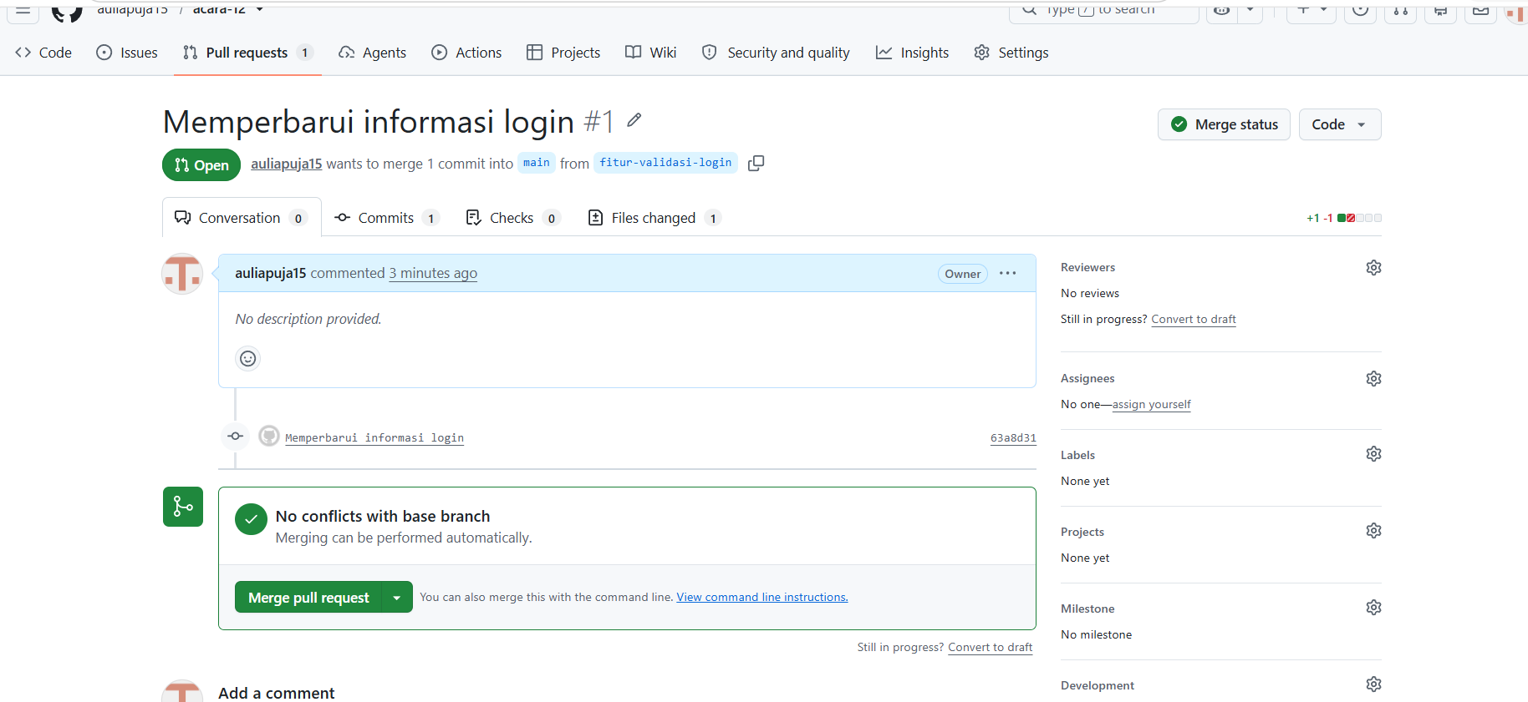

12. 4 Pembahasan
Berdasarkan materi praktikum, branch berfungsi sebagai cabang pengembangan yang memungkinkan penambahan fitur dilakukan secara terpisah dari kode utama. Cara ini membantu menjaga kestabilan aplikasi selama proses pengembangan berlangsung.
Merge digunakan untuk menggabungkan perubahan dari satu branch ke branch lainnya. Namun, apabila terdapat perubahan yang bertentangan pada bagian kode yang sama, Git dapat menghasilkan merge conflict. Konflik tersebut perlu diselesaikan secara manual dengan memilih atau menggabungkan bagian kode yang benar.
Sementara itu, Pull Request digunakan untuk mengajukan perubahan agar dapat ditinjau sebelum digabungkan ke branch utama. Penggunaan branch, merge, penyelesaian conflict, dan Pull Request membantu proses pengembangan menjadi lebih teratur serta mendukung kolaborasi dalam tim.

12. 5 Kesimpulan
Berdasarkan praktikum Acara 12, dapat disimpulkan bahwa branch, merge, Pull Request, dan merge conflict merupakan bagian penting dalam pengelolaan kode menggunakan Git dan GitHub. Branch membantu pengembangan fitur secara terpisah, merge digunakan untuk menggabungkan perubahan, sedangkan conflict perlu diselesaikan agar kode tidak bertentangan. Pull Request juga membantu proses pemeriksaan perubahan sebelum digabungkan ke branch utama. Dengan memahami fitur-fitur tersebut, pengelolaan proyek Sistem Informasi Akademik dapat dilakukan secara lebih terstruktur.

